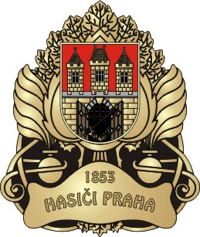
TISKOVÁ ZPRÁVA
25. 10. 2016

V úterý 25. října 2016 byly v Trojském zámku slavnostně předány služební medaile a plakety Hasičského záchranného sboru České republiky. Služební medaile udělil příslušníkům generální ředitel HZS ČR, genmjr. Drahoslav Ryba.

Účelem medailí Za věrnost I. stupně je ocenění příkladného plnění služebních povinností příslušníků Hasičského záchranného sboru v délce 30 let. Celkem bylo touto medailí oceněno 46 hasičů.

Medailí Za věrnost I. stupně byli oceněni také tito příslušníci HZS hl. m. Prahy:

nprap. Václav Černý,
prap. Miroslav Kosmata,
nprap. Jan Krutský,
nprap. Ivana Kutychová,
npor. Mgr. Josef Křen,
ppor. Bc. Jan Marhoun,
ppor. Radek Musil,
prap. Milan Pacík,
nprap. Jaroslav Rus,
plk. RSDr. Lubomír Žumár.

Oceněným gratulujeme!

por. Ing. Pavlína Adamcová
tisková mluvčí HZS hl. m. Prahy
mob.: 603 213 447
http://www.hzscr.cz/hzs-hlavniho-mesta-prahy.aspx

